SEQUENCE 5
Discours de la servitude volontaire, Etienne de La Boétie (Déclic Belin)
Parcours : « Défendre » et « entretenir » la liberté

Séance 1
Découvrir le contexte historique et culturel de l’œuvre

En groupe : lire les pages 4 à 9 et créer une carte mentale pour retenir les principaux éléments de contexte.

La France au XVI° siècle : les guerres de religion
La chrétienté européenne se déchire avec l’apparition du protestantisme. Les temps sont aux troubles et à la violence.
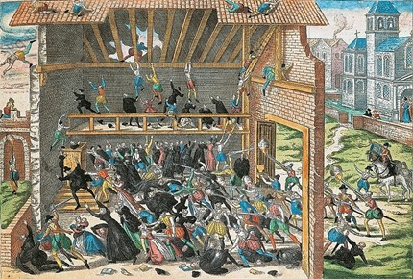
Franz Hogenberg, Massacre de Vassyen 1562, XVI°s.
Etre humaniste au XVI° s.
Les auteurs humanistes admirent les littératures grecque, latine et biblique.
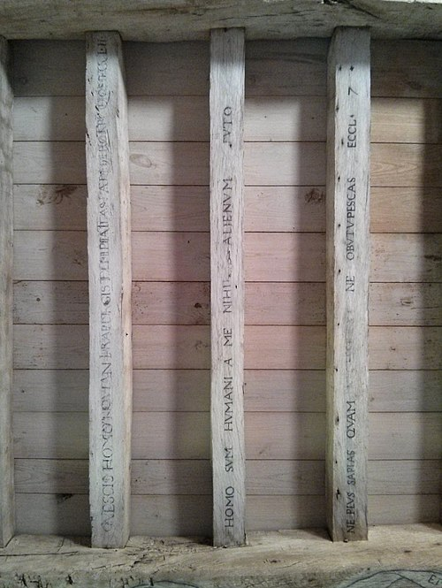
Poutres du cabinet de travail de Montaigne, Saint-Michel-de-Montaigne (Dordogne).
Croire en l’homme et ses capacités :
Les humanistes placent l’être humain au centre de leurs préoccupations.
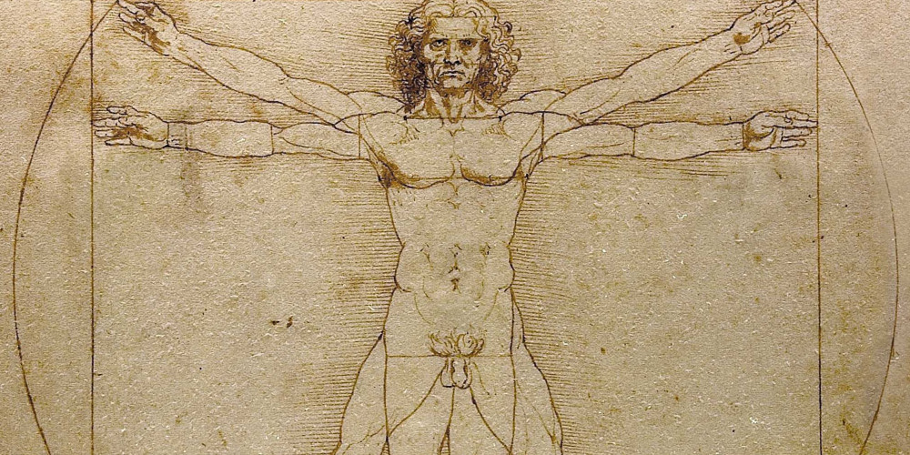
Léonard de Vinci, L’Homme de Vitruve, vers 1492.
Vinci place l'homme au centre de ses préoccupations et au centre du monde. L'homme de Vitruve témoigne de cet intérêt pour l'humain : il s'agit de chercher les proportions idéales pour représenter un corps humain. Vinci démontre par ce dessin que l'homme s'inscrit dans deux figures parfaites : le cercle et le carré dont le nombril est le centre. L'homme est donc composé selon des proportions naturelles, ce qui révèle en lui un « mystère » qui le dépasse.

Questions :
- En quoi le contexte religieux de la France au XVI°s. a-t-il pu influencer la réflexion de La Boétiedans Le Discours de la servitude volontaire ?

Le XVI° s. en France est marqué par de fortes tensions religieuses (Réforme luthérienne ; durcissement religieux sous Henri II, notamment). Ce contexte de division et de répression a probablement influencé La Boétie dans sa réflexion. L’auteur questionne les mécanismes de soumission à l’autorité, qu’elle soit politique ou religieuse, ce qui fait écho aux conflits de son époque.

- Comment l’essor de l’imprimerie a-t-il pu contribuer à la diffusion des idées de La Boétie et d’autres penseurs de la Renaissance ?

L’essor de l’imprimerie a joué un rôle crucial dans la diffusion des idées à la Renaissance en permettant une circulation plus rapide et plus large des textes. Cette innovation technique a ainsi favorisé l’émergence de nouvelles formes littéraires et la propagation des idées humanistes, contribuant à l’effervescence intellectuelle de l’époque.

- En quoi la formation juridique de La Boétie a-t-elle pu influencer sa réflexion sur le pouvoir et la tyrannie ?

Les études de droit de La Boétie à l’Université de Bordeaux lui ont fourni une base solide pour analyser les structures du pouvoir et les fondements juridiques de l’autorité, et développer une réflexion critique sur la légitimité du pouvoir et les mécanismes de la tyrannie.

Activité de recherche : présentation en groupes d’une frise chronologique, avec images, citations sur un des thèmes suivants :

- La Renaissance en France : idées et innovations
- Les guerres de Religion et leur impact sur la société française
- Le protestantisme
- La Boétie : biographie et influences
- Montaigne : biographie et liens avec La Boétie
- Les idées humanistes et leur influence sur la pensée politique
- Erasme et la critique politique
- Un personnage historique suivant : Catherine de Médicis, Henri de Guise, Henri VIII d’Angleterre ou Ivan IV de Russie. Comment illustrent-ils la définition du tyran ?

- Martin Luther et la Réforme
https://www.youtube.com/watch?v=6vTTo47xfds
- L’invention de l’imprimerie
https://www.youtube.com/watch?v=q3wiL8a7Z1U
- La bibliothèque de Montaigne
LLS.fr/CL24Visite
- Les guerres de Religion
https://museeprotestant.org/video/les-huit-guerres-de-religion-en-6-minutes/
- Le protestantisme
LLS.fr/CL24Protestantisme
- Erasme et la critique politique
https://www.dailymotion.com/video/x8ptqbo

Séance 2
Comprendre et définir le concept de servitude volontaire

- Visionnage de la bande-annonce p.12 : noter les idées phares de l’œuvre
- Entrer dans l’œuvre p.10.11

Michel de Montaigne, Essais, 1580.
- Selon Montaigne, la servitude volontaire se caractérise par : une soumission choisie plutôt qu’imposée ; un refus ou une incapacité à s’imposer à l’autorité ; une habitude de servir qui s’installe avec le temps ; une forme de confort dans la soumission.

Thomas Hobbes, Léviathan ou la matière, la forme et le pouvoir d’une république ecclésiastique et civile, frontispice, 1651.
- a. Le corps du géant est composé d’une multitude de petites figures humaines. L’Etat (symbolisé par le Léviathan) est donc formé par l’ensemble des citoyens qui le constituent. Le géant tient une épée (pouvoir civil) et une crosse (pouvoir religieux), montrant que l’Etat concentre tous les pouvoirs.

b. Tous ces individus sont tournés vers la tête du géant et la regardent. Cela suggère que les citoyens accordent leur attention et leur allégeance au pouvoir central de l’Etat. La taille du Léviathan est imposante et domine le paysage, symbolisant la puissance supérieure de l’Etat par rapport aux individus. Par ailleurs, la ville et les villages en arrière-plan sont déserts, car tous les habitants font désormais partie du corps du souverain. Cela illustre l’idée que les citoyens abandonnent leur individualité pour former collectivement l’Etat.

Podcast France Culture
- Derrière eux se trouve un mur d’écrans multiples. Ces écrans affichent des simulations des choix possibles que Neo pourrait faire. Ces écrans représentent le contrôle et la surveillance omniprésents dans la Matrice. Ils montrent que tous les choix et actions de Neo sont anticipés et observés, suggérant que même sa liberté apparente fait partie du système. Cela illustre comment les individus peuvent être manipulés pour accepter volontairement leur soumission, en pensant faire des choix libres alors qu’ils sont en réalité prédéterminés et contrôlés.
b. L’architecte est nommé ainsi car il est présenté comme le créateur de la Matrice. Il conçu le système complexe dans lequel les humains sont piégés. Ce titre souligne son rôle de concepteur d’un monde artificiel élaboré, mettant en évidence le caractère construit et contrôlé de la réalité dans laquelle vivent les personnages.

Film Matrix Reloaded, 2003.
- Tout d’abord, il est souligné que ce phénomène est essentiellement collectif, résultant d’un désir commun de s’identifier à un groupe, ce qui crée une dynamique de soumission partagée. Ensuite, il repose sur un mécanisme psychologique complexe, où l’individu consent à son propre assujettissement, souvent en raison d’une fascination pour le pouvoir. Ce processus dépasse la simple contrainte, impliquant un véritable « don de soi » qui peut aller jusqu’au sacrifice de sa liberté.La Boétie considère cette servitude comme un accident historique plutôt que comme une caractéristique inhérente à la nature humaine. La servitude volontaire apparaît comme un phénomène paradoxal, où l’individu renonce à sa liberté par choix.

Idée de débat : Pourquoi s’indigner, c’est parfois faire preuve de courage et de responsabilité ?
Ou explorer la servitude volontaire dans votre quotidien : utilisation excessive des réseaux sociaux, conformisme vestimentaire…

